策划

游戏大厅

目录

一 设计说明 3

二 UI说明 3

2.1 UI界面 3

三 功能说明 3

3.1 签到 3

3.2 消息 4

3.2.1 相关说明 5

3.3 客服 5

3.4 财富排行榜 6

3.4.1 排序规则 7

3.5 更多 7

3.6 免费金币 8

3.7 跑马灯 8

四 相关说明 9

4.1 相关说明 9

# 设计说明

* 当前文档主要讲述，如下：
  + UI界面
  + 相关设定说明

# UI说明

## UI界面

* 当玩家点击，分享链接或其他途径进入游戏后，显示界面如下图：

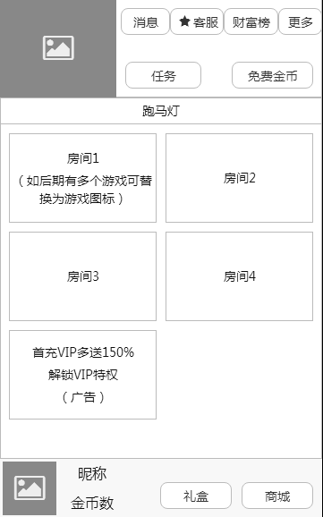

* 当前界面内显示，消息、客服、排行榜、更多（设置）、任务等相关功能按钮
* 当玩家每日首次登陆将弹出签到、公告等相关界面

# 功能说明

## 签到

* 当玩家登录游戏后，将弹出签到页面，显示如下图：

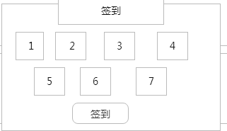

* 当前签到为连续7日签到，每7天为一个循环
* 如玩家有一日尚未签到，则签到天数重新计算
* 当前7天签到奖励，可由运营后台进行配置
* 如当前玩家为VIP玩家，可在固定日期内获得双倍或多倍奖励
* 如：第2、4、7天为VIP1双倍奖励
* 当玩家点击签到按钮后，将关闭当前界面，并弹出提示：恭喜您获得XXXXX金币
* 如当前玩家尚未点签到，则无法进入大厅界面

## 消息

* 当玩家在当前主界面内点击设置按钮后，显示界面如下图：

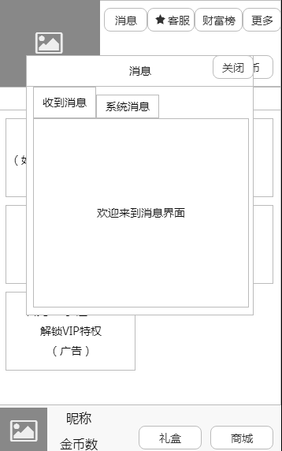

* 如当前玩家收到新的消息后，在当前界面内，提示显示为红点或高亮提示
* 当前消息显示为如下图:

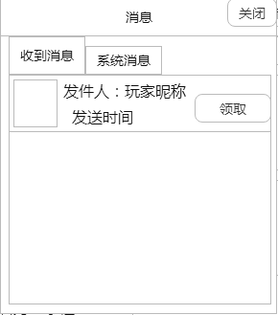

* 当前界面，将显示道具图标以及发件人：昵称以及发件时间
* 当前界面内，默认显示玩家收到的消息，如当前有尚未领取的物品优先显示
* 当前排序按照发送时间进行排序
* 如当期玩家，已领取附件当前消息，则当前消息将自动删除
* 如当前玩家点击系统消息后，显示界面如下图：

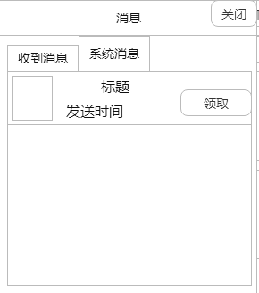

* 当前界面，将显示道具图标以及发件人，昵称以及发件时间
* 当前界面内玩家尚未领取系统奖励
* 当前排序按照发送时间进行排序
* 如当期玩家，已领取附件当前消息，则当前消息将自动删除

### 相关说明

* 当前玩家，点击关闭按钮后，当前界面将返回至主界面
* 当前消息排序默认为时间排序
* 当前消息默认保存时间为15天，如当前玩家在15天尚未领取附件，系统将自动删除该条消息

## 客服

* 当玩家点击客服按钮后，显示界面如下图：

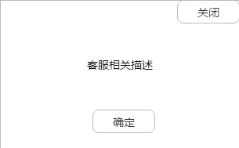

* 当前界面内显示，客服相关信息
* 当玩家点击确定后，将关闭当前界面，返回至主界面
* 当玩家点击关闭按钮后，将关闭当前界面，返回至当前主界面

## 财富排行榜

* 当玩家点击财富排行榜后，界面将显示如下图：

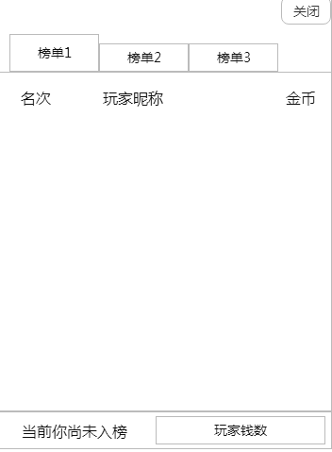

* 当前游戏内排行榜非为2种：财富排行榜、钻石排行榜
* 当前财富排行榜内显示当前游戏内玩家金币/钻石排行
* 当前排行榜最多可显示前100名玩家，排行
* 如当前玩家排行在1000名以外时，当前玩家名次显示：您尚未入榜
* 如当前玩家排行在1000名以内是，将在最下方显示玩家名次以及相关货币数量

### 排序规则

* 如当前排行内，如有玩家的金币/钻石数量相同时，则按照当前玩家ID进行排序
* 当前玩家金币/钻石，超过万位时，直接显示X.X万
* 当前排行榜每日12重新排序
* 如当前玩家连续1星期或1月内连续上榜则由系统发送奖励至玩家邮箱进行奖励
* 奖励金额游戏运营相关人员决定

## 更多

* 当玩家点击更多按钮后将显示界面如下图：

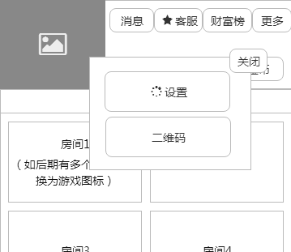

当玩家点击设置按钮后，显示界面如下图：

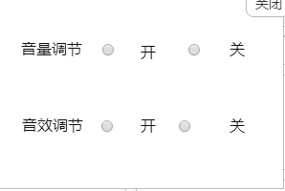

* 音量调节用以调节当前游戏内,整体音效的开关
* 音效调节用以调节当前游戏内，游戏音效的开关，如：下注、按钮等音效，背景音乐等音乐除外
* 当玩家点击二维码后，显示界面如下图：

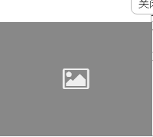

* 当前界面内显示，游戏链接二维码，以及说明：
* 长按当前二维码将自动生成游戏网页链接，可以分享给好友
* 当玩家点击关闭按钮后关闭当前页面

## 免费金币

* 玩家点击免费金币按钮后显示界面如下图：

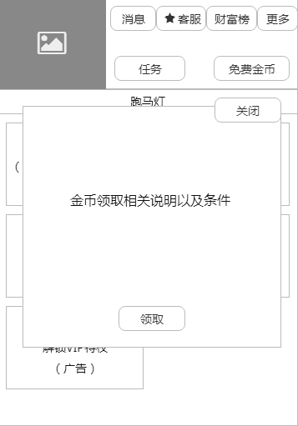

* 当前界面显示说明文字如下：
* 玩家身上金币数低于10W时，可领取免费金币
* 免费玩家每日最多可领取1次免费金币，最高金额为5W金币
* VIP玩家每日最多可领取2次免费金币，最高金额为10W金币
* 当前玩家身上金币小于等于10W时，点击领取按钮后可获得面免费金币
* 点击关闭或领取按钮后，界面将返回至主界面，并弹出提示： 恭喜您获得XXXXXX金币

## 跑马灯

* 入当前玩家在某一个房间获得100W以上的金币，显示接界面如下图：

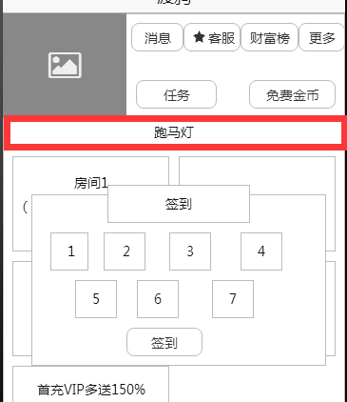

* 系统将在跑马灯内发送消息：
* 恭喜XXXXX玩家在，XXX房间内获得XXXXX金币～
* 当前跑马灯可在游戏房间最上方显示
* 当前跑马灯为滚动播放，持续时间为1分钟
* 当前跑马灯可由运营人员在后台进行实时编辑

# 相关说明

## 相关说明

* 当前文档内数值，均为暂定值，具体数值需协商
* 当前文档内所描述功能为简述功能，如有疑问请及时提出
* 剩余功能说明请见，以下文档
  + 《个人中心&VIP》
  + 《任务》
  + 《礼盒》
  + 《商城》
* 另：当前文档内UI界面为UI草图，实际效果以美术效果图为准
* 当前UI逻辑图链接：https://modao.cc/app/6wFcnnhZyENT1j085ToK3CiCvurRTaY